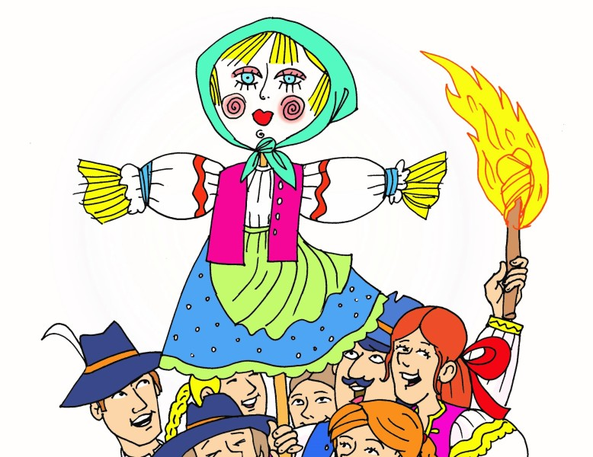
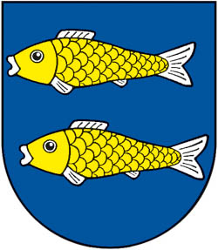
OBEC UHORSKÁ VES
KULTÚRNA KOMISIA A MLÁDEŽ OBCE
ORGANIZUJÚ VYNÁŠANIE
MARMURIENY S DEDKOM
22. marca 2026 o 7:30 HOD
SO STRETNUTÍM MLÁDEŽE
PRED KULTÚRNYM DOMOM
Na záver Marmurienu zapálime a hodíme do vody

